**Praktikum Pemrograman dan Algoritma**

**Modul 4**

KEGIATAN 1

Berikut adalah program (tidak lebih dari 20 baris) yang saya buat :

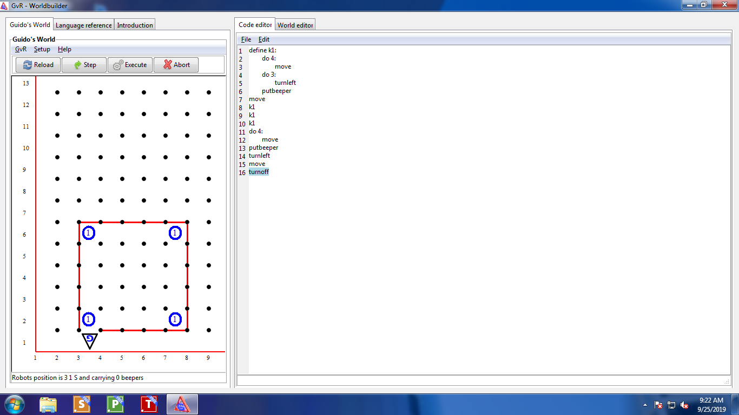

KEGIATAN 2

Berikut adalah program (tidak lebih dari 19 baris) yang saya buat :

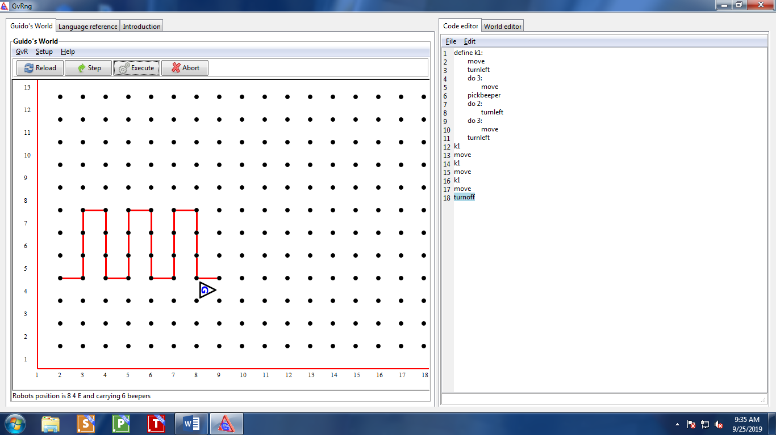

KEGITAN 3

Berikut adalah program yang sudah dimodifikasi :

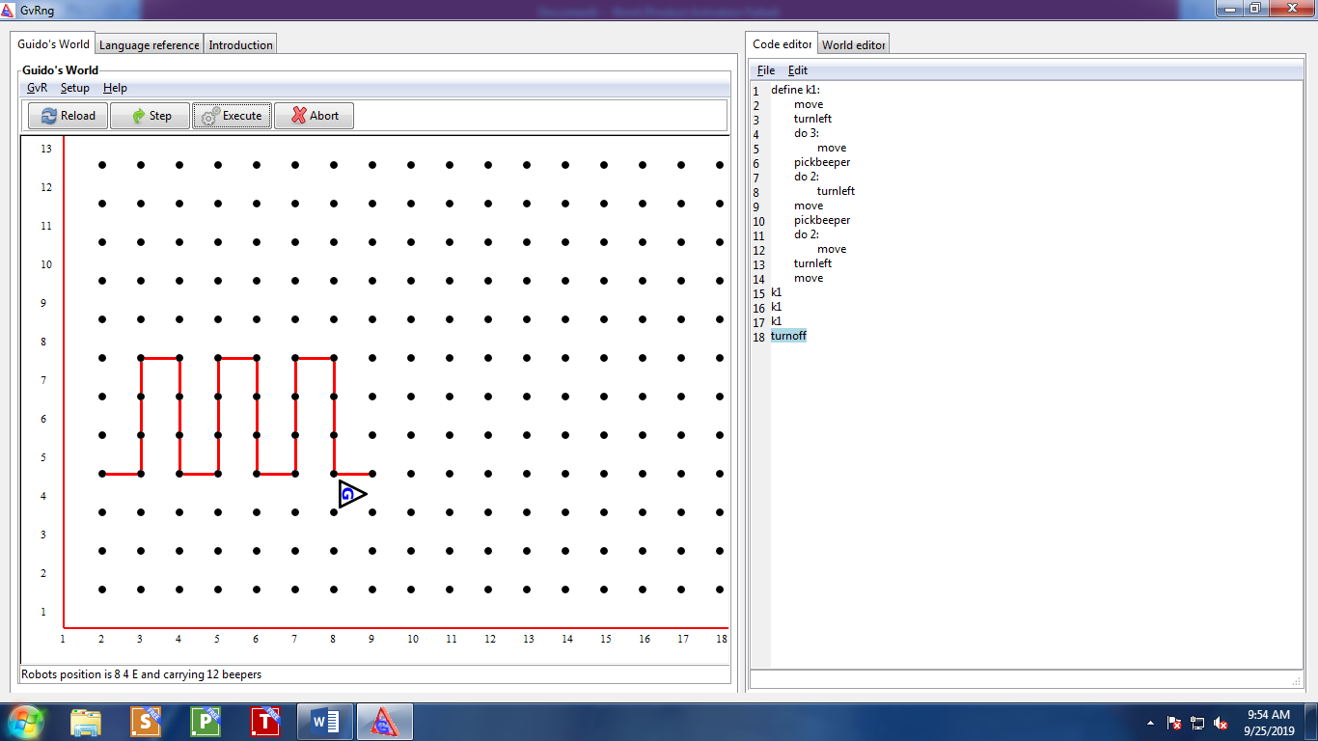

KEGIATAN 4

Berikut adalah *screen shot* window GvRng :

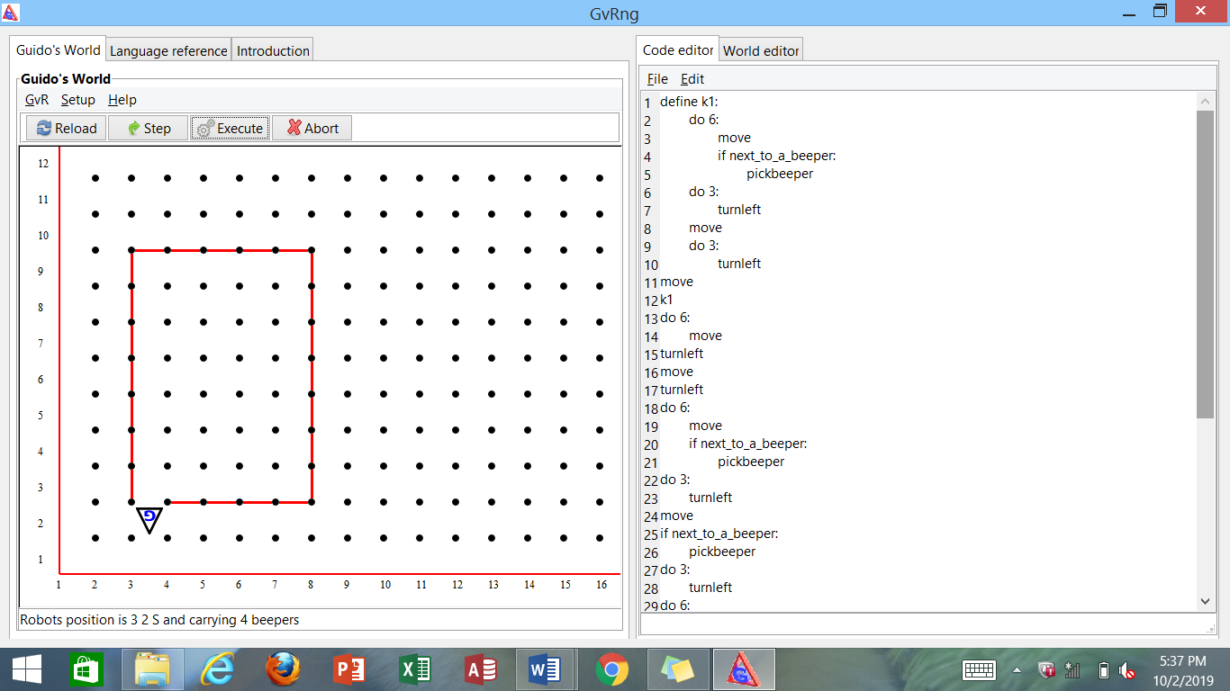

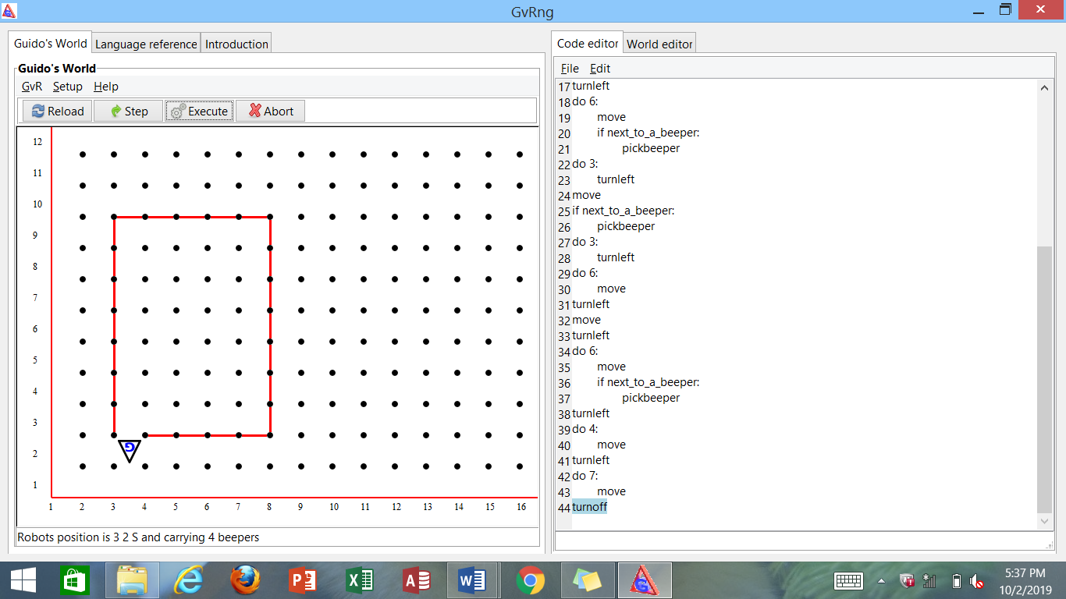

Listing program adalah sebagai berikut :

define k1:

do 6:

move

if next_to_a_beeper:

pickbeeper

do 3:

turnleft

move

do 3:

turnleft

move

k1

do 6:

move

turnleft

move

turnleft

do 6:

move

if next_to_a_beeper:

pickbeeper

do 3:

turnleft

move

if next_to_a_beeper:

pickbeeper

do 3:

turnleft

do 6:

move

turnleft

move

turnleft

do 6:

move

if next_to_a_beeper:

pickbeeper

turnleft

do 4:

move

turnleft

do 7:

move

turnoff